**审核计划**

|  |  |  |  |  |  |  |  |  |  |  |  |  |  |
| --- | --- | --- | --- | --- | --- | --- | --- | --- | --- | --- | --- | --- | --- |
| 受审核方名称 | 南通安信机械科技有限公司 | | | | | | | | | | | | |
| 注册地址 | 南通市如东县丰利镇陈葛庄村1组 | | | | | | | | | | | | |
| 经营地址 | 南通市如东县丰利镇陈葛庄村1组 | | | | | | | | | | | | |
| 联系人 | 胡金亮 | | | 联系电话 | | 13338086313 | | | | 邮编 | |  | |
| 最高管理者 |  | | | 联系电话 | |  | | | | 邮箱 | |  | |
| **合同编号**. | 0064-2020-Q-2021 | | | **审核领域** | | **■**QMS**□**EcMS**□**EMS**□**OHSMS  **□FSMS** **□HACCP** **□EnMS** | | | | | | | |
| **审核类型** | **□初次认证第（二）阶段****■监督审核** **□再认证 □扩项审核 □其他** | | | | | | | | | | | | |
| **审核方法** | **□现场审核 ☑远程审核 □非现场审核（仅限一阶段）** | | | | | | | | | | | | |
| **远程审核方式** | **☑音频☑视频□数据共享□远程接入** | | | | | | | | | | | | |
| **远程审核资源** | **☑网络 ☑智能手机 □台式电脑 ☑笔记本电脑 □录像机 □照相机 □可穿戴设备** | | | | | | | | | | | | |
| 审核目的 | **□第二阶段审核：验证组织管理体系的建立、实施运行的符合性及有效性，以确定是否推荐认证注册。**  **□再认证：验证组织管理体系的符合性和持续有效性，以确定是否推荐保持认证注册资格并换发认证证书。**  **□特殊审核: □确定是否推荐同意扩大范围的申请并换发认证证书。**  **□跟踪调查投诉、曝光情况，确认获证客户是否已实施有效的整改措施。**  **□调查获证客户变更信息，确定管理体系持续有效运行。**  **□对被暂停客户进行跟踪审核，验证被暂停原因是否已消除，以确定是否恢复认证注册资格。**  **☑验证管理体系实施运行的符合性及有效性。** | | | | | | | | | | | | |
| 审核范围 | 球墨铸铁井盖的生产 | | | | | | | | | | 专业  代码 | 17.05.01 | |
| 审核准则 | **■GB/T19001-2016/ISO 9001:2015** **□GB/T 50430-2017****□GB/T24001-2016/ISO 14001:2015**  **□GB/T45001-2020/ISO45001：2020标准** **□ISO 22000:2018**  **□GB/T 27341-2009&GB 14881-2013&危害分析与关键控制点（HACCP体系）认证补充要求1.0**  **□GB/T 23331-2020/ISO 50001:2018**  **□RB/T (行业认证标准)**  **☑适用于受审核方的法律法规及其他要求； ☑认证合同**  **☑受审核方管理体系文件 (手册版本号：A)** | | | | | | | | | | | | |
| 审核日期 | **现场审核于年 月 日 上午至 年 月 日 下午 (共 天)** | | | | | | | | | | | | |
| **远程审核于** **2021年08月13日 上午至2021年08月13日 下午 下午 (共****1.0天)** | | | | | | | | | | | | |
| 审核语言 | ☑**普通话**□**英语**□**其他** | | | | | | | | | | | | |
| 审核组成员 | | | | | | | | | | | | | |
| 组内身份 | 姓名 | 性别 | 注册证书号 | | | 专业代码 | | | 联系电话 | | | | 见证安排 |
| 组长 | 郭力 | 男 | 2021-N1QMS-1263290 | | | 1634689746(1)17.05.01 | | | 18429080135 | | | |  |
|  |  |  |  | | |  | | |  | | | |  |
|  |  |  |  | | |  | | |  | | | |  |
|  |  |  |  | | |  | | |  | | | |  |
|  |  |  |  | | |  | | |  | | | |  |
| **技术专家信息** | | | | | | | | | | | | | |
| 组内身份 | 姓名 | 性别 | 现工作单位名称 | | 职务或职称 | 专业代码 | | | 组内代码 | | | | 联系电话 |
|  |  |  |  | |  |  | | |  | | | |  |
|  |  |  |  | |  |  | | |  | | | |  |
| **承诺: 在审核过程中接触的有关受审核方特定产品或机密信息，未经受审核方书面同意不得透露给第三方。当法律要求需要信息提供给第三方时，公司书面通知受审核方所要提供的信息。** | | | | | | | | | | | | | |
| 审核组长 | 郭力 | | 审核方案  管理人员 | | 李永忠 | | 受审核方  签字及公章 |  | | | | | |
| 联系电话 | 18429080135 | |
| 日期 | 2021.8.13 | | 日期 | | 2021.8.13 | | 日期 | 2021.8.13 | | | | | |

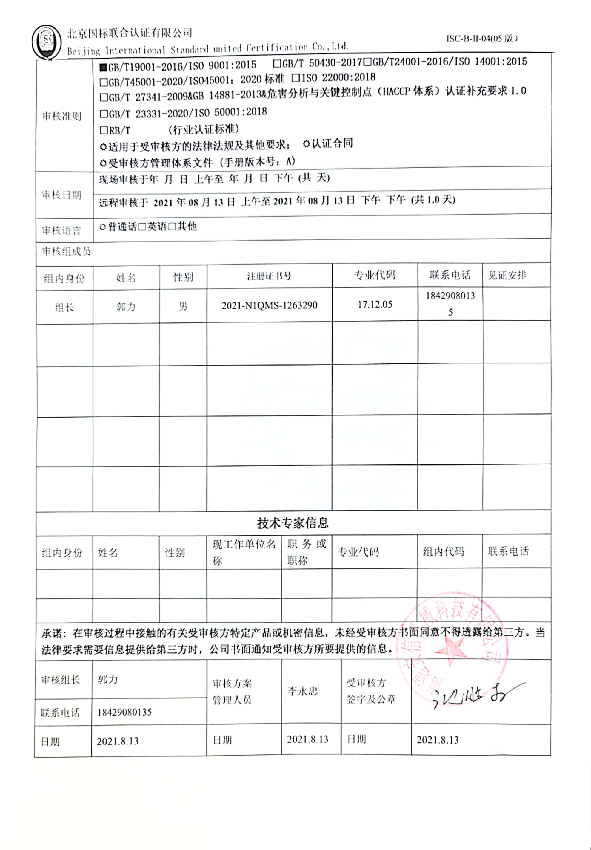

远程审核日程安排表

|  |  |  |  |  |  |
| --- | --- | --- | --- | --- | --- |
| **审核日程安排** | | | | | |
| **日期** | **时间** | **部门** | **过程** | **涉及条款** | **审核人员** |
| **2021. 8.13** | **8：00-**  **8：15** |  | **首次会议** |  | 郭力 |
| **2021. 8.13** | **8：15-**  **9：00** | **管理层** | 管理层：组织及其环境；相关方的 需求和希望；管理体系的范围；管 理体系及其过程；领导作用和承诺； 以顾客为关注焦点；管理方针；组 织的岗位、职责和权限；应对风险 和机遇的策划；目标和实现计划； 变更的策划；资源提供；监视和测 量总则；管理评审；改进。（资质验证/范围再确 认/上次审核不符合整改情况/证书、标志使用情况/投诉或事故/ 政府主管部门抽查情况） | 4.1/4.2/4.3/4.4/5.1/  5.2/5.3/6.1/6.2/6.3/  7.1.1/9.2/9.3/10.1/1  0.3 | 郭力 |
| **2021. 8.13** | **9:00-**  **10:30** | **行政部** | 行政部岗位、职责和权限；行政部 目标和实现计划；人员；能力；意 识。 | 5.3/6.2/7.1.2/7.2/7.  3 | 郭力 |
| **2021. 8.13** | **10：30-**  **12：00** | **业务部** | 业务部岗位、职责和权限；业务部 目标和实现计划；产品和服务的要 求；外部提供的过程、产品和服务 的控制；顾客财产；交付后的活动； 顾客满意。 | 5.3/6.2/8.2/8.4/8.5.  3/8.5.5/8.6/9.1.2 | 郭力 |
| 12:00-13:00中餐休息 | | | | | |
| **2021. 8.13** | **13：00-**  **15：00** | **生产部** | 生产部岗位、职责和权限；生产部 目标和实现计划；基础设施；过程 运行环境；运行的策划和控制；设 计和开发策划；生产和服务提供的 控制；标识和可追溯性；防护；更 改控制。 | 5.3/6.2/7.1.3/7.1.4/  8.1/8.3/8.5.1/8.5.2/  8.5.3/8.5.4/8.5.6/8.  7/10.2 | 郭力 |
| **2021. 8.13** | **15：00-**  **16：30** | **品质部** | 品管部岗位、职责和权限；品质部目标和实现计划；监视和测量资源；组织的知识；成文信息；产品和服务的放行；不合格输出的控制；监视、测量、分析和评价总则；分析和评价；不合格和纠正措施。 | 5.3/6. 2/7. 1.5/7.1. 6/7 .5/8.5.5/8.6/8.7/9.1.  1/9.1. 3/9. 2/10.2 | 郭力 |
| **2021. 8.13** | **16：30-**  **17：00** |  | 末次会议 |  | 郭力 |

**注：每次监督审核必审条款：**

1. **Q：4.1、4.2、4.3、4.4、5.2、5.3、6.1、6.2、6.3、8.1、8.2、8.3、8.4、8.5、8.6、8.7、9.1、9.2、9.3、10.2、10.3;**
2. **J:3.2、3.3、3.4、4.2、4.3、5.2、5.3、6.2、6.3、7.2、7.3、7.4、8、9、10、11、12**
3. **E/O:4.1、4.2、4.3、4.4、5.2、5.3、6.1、6.2、8.1、8.2、9.1、9.2、9.3、10.2、10.3**
4. **S：4.1、4.2、4.3.1、4.3.2、4.3.3、4.4.1、4.4.3、4.4.6、4.4.7、4.5.1、4.5.2、4.5.3、4.5.5、4.6**
5. **En:**
6. **除以上必审条款外还需审核：标准/规范/法规的执行情况、上次审核不符合项的验证、认证证书、标志的使用情况、投诉或事故、监督抽查情况、体系变动**